ひまわり通信

山手こひつじ保育園子育て情報誌 ５８号

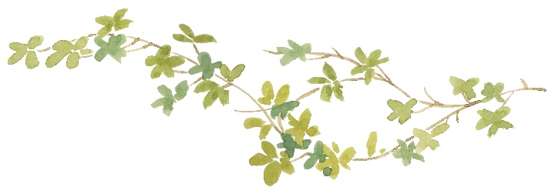
今年度の地域活動が６月より始まります。毎年、新たな出会いがあり、保育園職員は毎回地域の方とお会いできるのを楽しみにしております。地域で子育てをしている方々のお力に少しでもなれるよう、職員一同対応させて頂きます。小さな悩みでもかまいません。保育士、看護師、栄養士にご相談ください。また地域活動では同じ年頃のお友達やちょっと先輩ママもいて相談もできると思います。
楽しく子育てをしていきましょう。

６月の地域活動

６月２０日（水） 出前保育「いっしょにあそびましょう」１０：００～１１：００
白糸台中部公会堂にて当園の保育士が出し物をしたり、お歌を歌ったり、一緒に遊びます。

６月１１日（月）～１５（金）保育所体験 ９：３０～１１：００
ご家庭で子育てをされている親子を対象に、親子で一緒に保育園の生活を体験していただきます。保育園の子どもたちと共に遊び、生活を共にしながら育児に関する心配事や悩みなどについても保育士や看護師が相談にのります。
月齢が低いお子さん（生後４ヶ月未満）は「出産を迎える方の育児体験」に参加できます。
出産を迎える方の育児体験は年間を通してご参加頂けます。ご夫婦での参加が可能です。また、これから妊娠、出産を考えていらっしゃるご夫婦にも参加頂けます。
●２０１８年度パートナー保育登録について
staff@kohitsuji-hoikuen.com
登録後、保育園の地域活動（出前保育、親子体操、育児講座等）のお知らせをメールでお知らせしていきます。
メールにてお申し込みください。随時受付けています。
件名：「パートナー保育登録希望」
①保護者名／（ふりがな） 例 山手花子／やまてはなこ
②ご住所 ③電話番号 ④お子さんのお名前（ひらなが） ⑤お子さんの生年月日
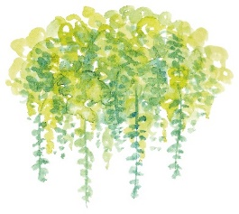
２０１８・５・２５発行
府中市白糸台４－１３－８
℡０４２－３１４－０８４０

